鱼跃医疗·洁芙柔家庭健康百宝箱整合营销
广 告 主：yuwell鱼跃
所属行业：医疗器械
执行时间：2020.04.24-05.26
参选类别：跨媒体整合类
营销背景
疫情期间，家庭健康需求爆发。数据显示，疫情后大多数人仍将口罩、消毒液等产品作为常备用品，但公众对专业消毒认知模糊。
按照生产标准，消毒洗手液可分为“卫消证字”与“卫妆准字”，前者才具有消毒作用，因而在临床广泛使用，而在C端市场，消费者熟悉的以后者居多。
作为“卫消证字”品牌，鱼跃医疗旗下的洁芙柔拥有20余年专业消毒经验，全国三甲医院覆盖率超过70%，是新冠疫情中被政府征集的抗疫产品。
本次整合营销有两大挑战：
1、作为健康产品，如何在营销的同时保持专业性，是全行业的营销难点。
2、“B端龙头”洁芙柔，如何在不更改产品包装的前提下打开C端市场，也是一大难点。
营销目标
1、在社交媒体上引发大量关注和讨论
根据竞品的往期营销案例，单次品牌营销至少投入1000万，并在社交平台上达到10亿传播量级。因此，本次全网传播量KPI定为10亿，相关话题登上热榜/热搜，以传播声量的历史突破帮助品牌真正触达C端用户。扩大品牌知名度，实现搜索热度指数2倍以上增长。
2、获得精准用户的良好口碑
新增用户有显著增长且符合目标用户画像，塑造洁芙柔守护全民健康的良好口碑。
策略与创意
洞察
疫情期间，人们更习惯通过社交平台获取防疫知识，对专家名医、权威媒体发布的内容空前关注与信赖。
策略
结合产品属性，我们独家冠名了字节跳动首次双平台联动的整合营销项目“家庭健康百宝箱”，以互联网+公益的角度，携手专家医生团，借多平台KOL造势，形成多元化生态内容，成功实现品牌转型，为全民抗疫助力。
执行过程/媒体表现
话题引爆，互动出圈
微博是公共议题发酵的主阵地，我们以征集品牌Slogan为始，在微博创建洗手相关话题，并号召粉丝寻找身边的洁芙柔，收到2000+条Slogan建议，成功上榜热搜，使洁芙柔成功出圈。
再通过测试H5、抖音魔性洗手舞挑战赛，联合多位KOL展示化妆、吃饭、握手、野餐等日常消毒场景，吸引用户自发参与，挑战赛播放量达到4亿+，实现了消毒普及和品牌推广。
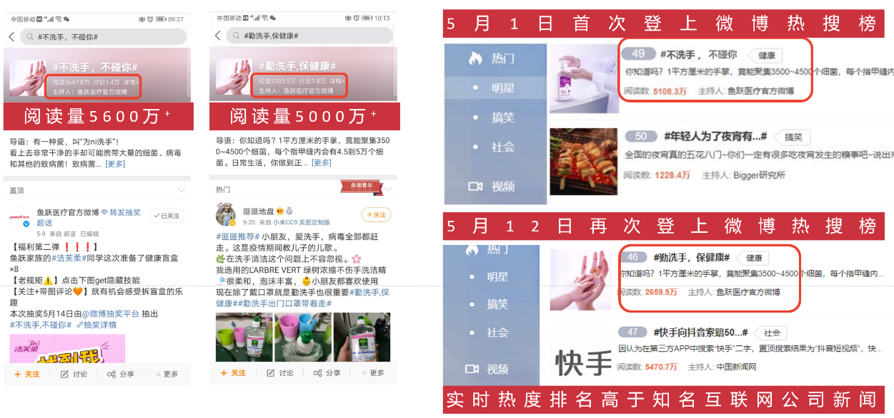
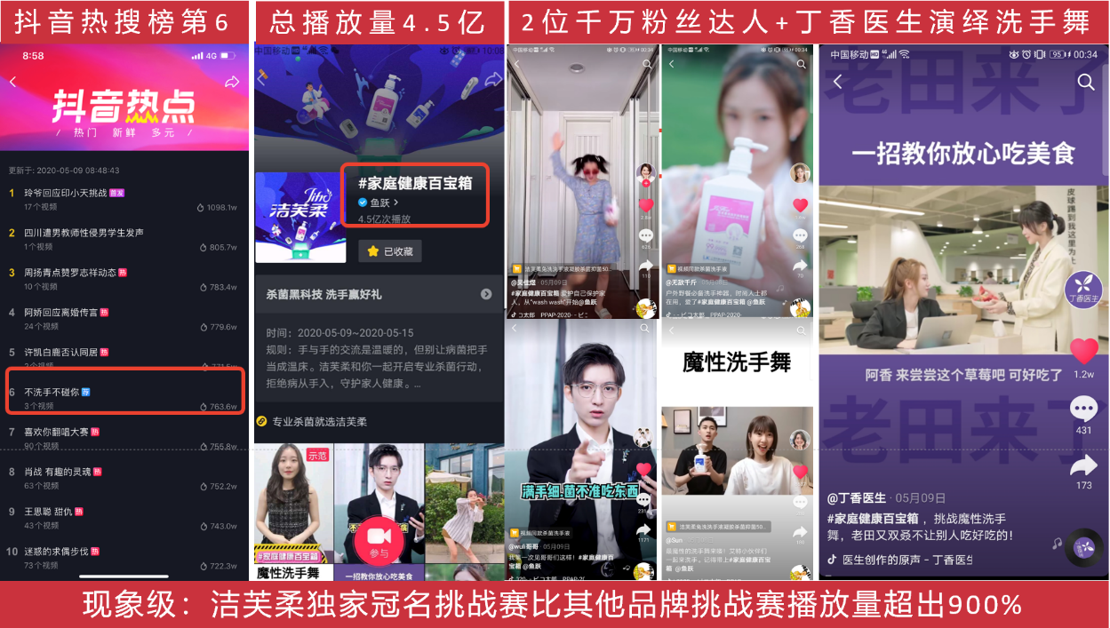
专家背书，核心优势
由丁香医生领衔的名医团制作科普内容，以反转剧情视频和科普文突出强调洁芙柔杀菌率99.999%的专业属性，有效区分日化品牌，将核心优势形成差异化标签。
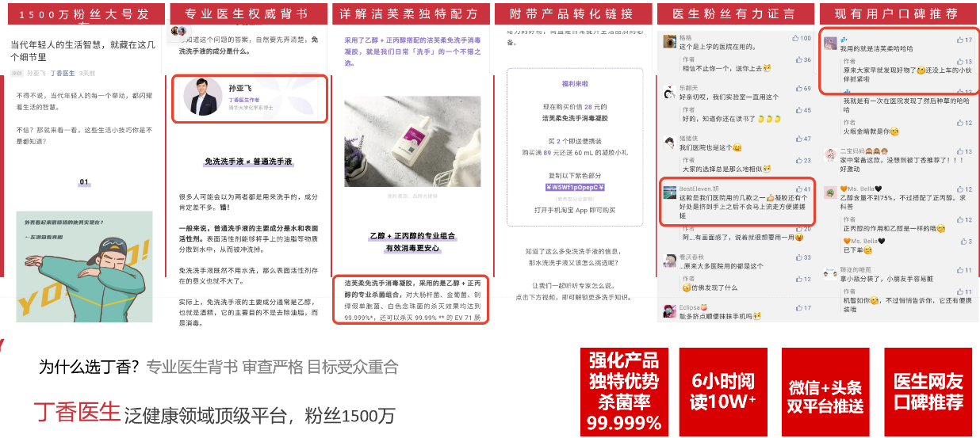
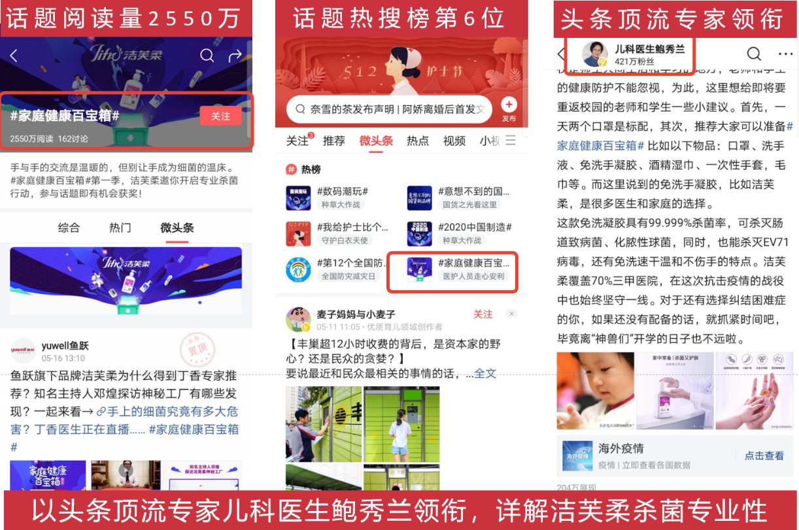
创新直播，提升信赖
以专家科普+主播探厂的双直播形式，真实展现品牌专业底蕴，解答用户对产品研发与产品的疑问，增进信赖感。
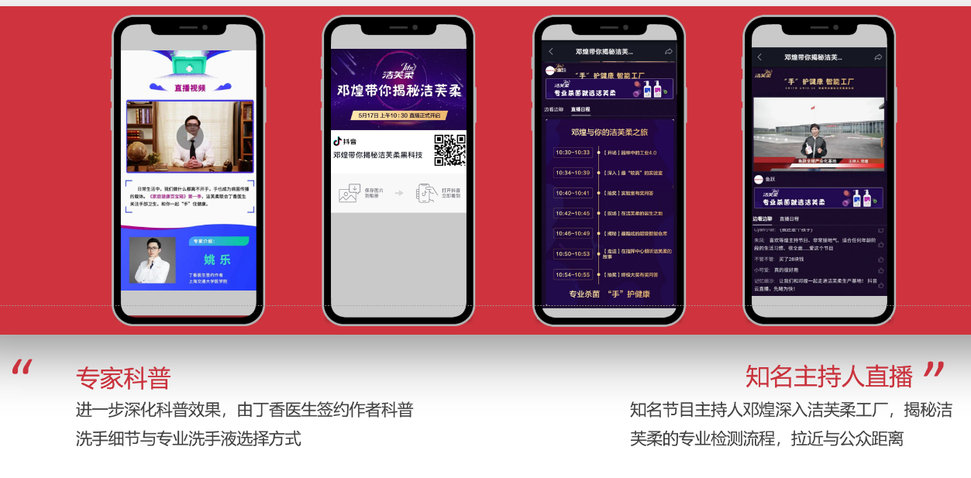
IP合作，场景体验
为了让大众直观体验专业消毒产品，我们联合海底捞和分众传媒，在餐桌、电梯等需要消毒的场景中，免费投放免洗消毒凝胶试用装，让受众养成及时消毒、有效消毒的良好习惯。
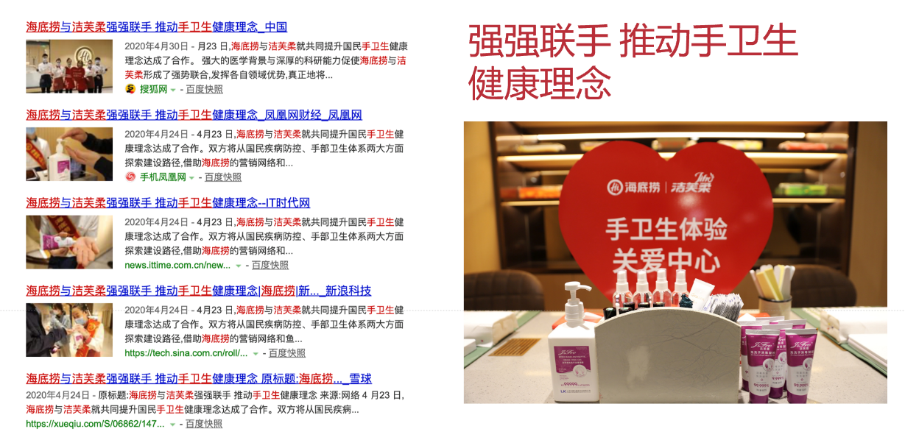
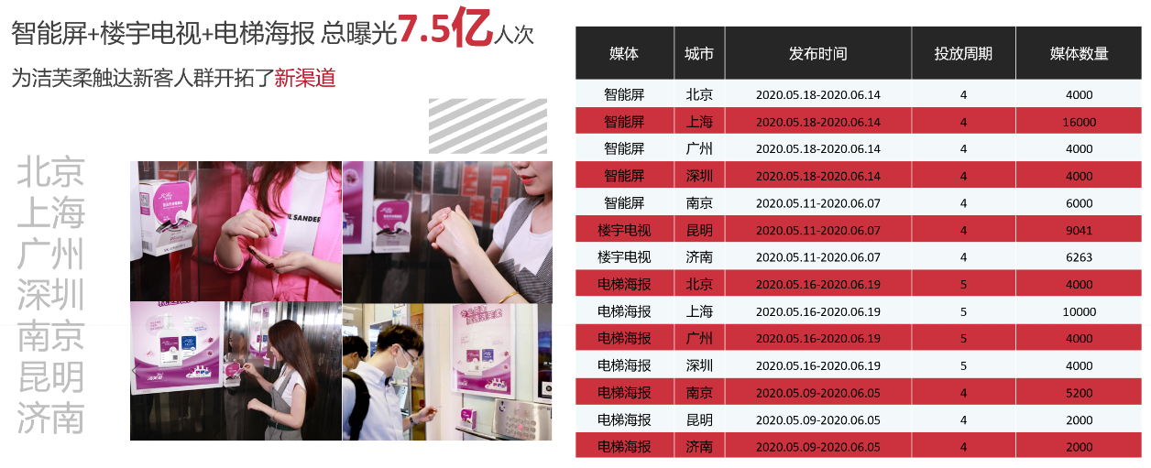
权威媒体背书
以目标用户最为活跃的微博、抖音、头条为重点传播渠道，以鱼跃自媒体矩阵+信息流投放+权威媒体（人民日报、中国日报、凤凰、新浪、网易等）报道，提高触达率与权威性。
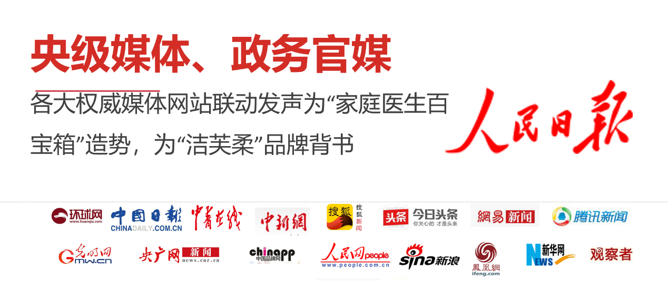
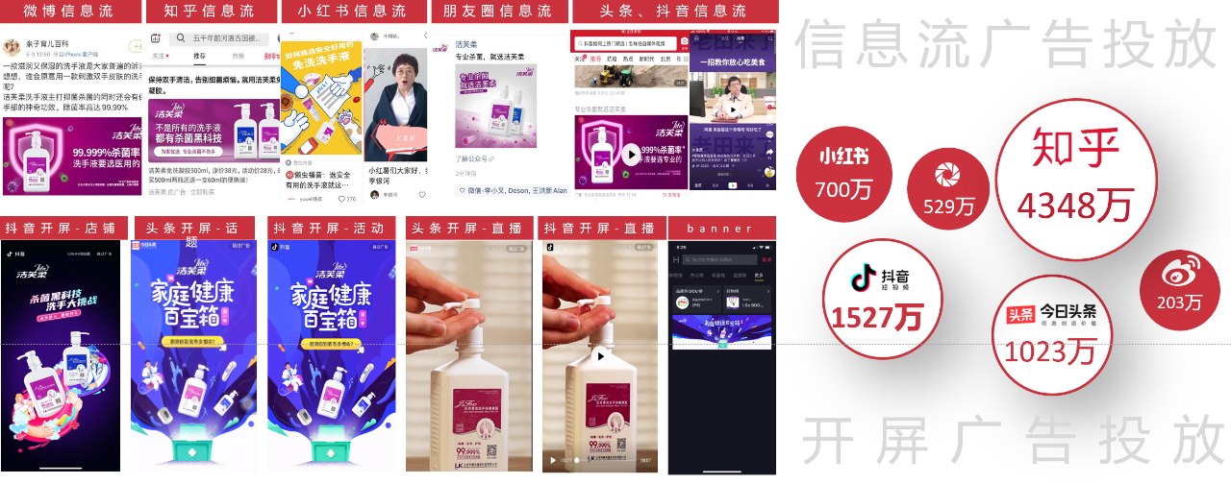
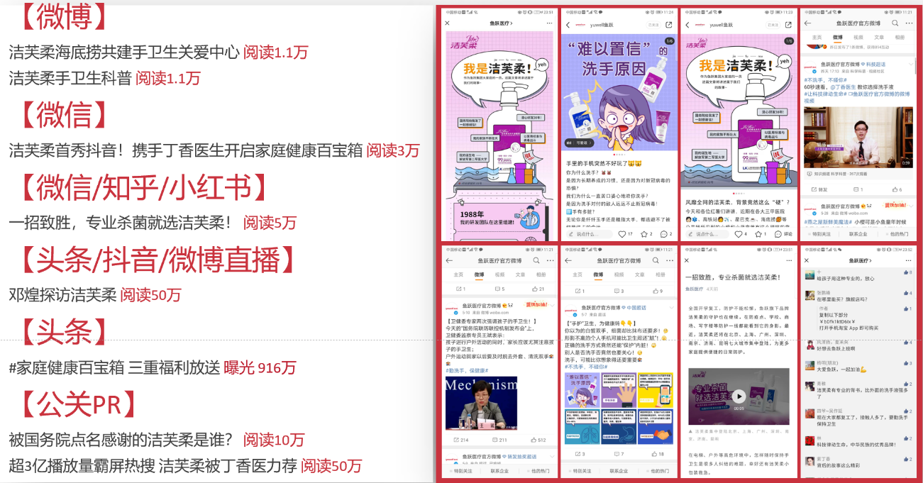
营销效果与市场反馈
品牌曝光量、互动量破纪录
全网曝光量15亿，4条话题冲上热榜，微博话题#不洗手，不碰你#阅读量5108万，#勤洗手，保健康#阅读量2659万，头条话题阅读量2550万，抖音挑战赛播放量4亿+，收到5.4万用户视频，被收录于巨量引擎2020百强案例库。
品牌知名度、口碑显著提升
鱼跃和洁芙柔的搜索热度指数增长2.6倍，人群覆盖增长393%。权威媒体报道，也对整个消毒行业起到了公益科普的作用。
根据字节跳动数据，项目结束后，品牌女性人群增长6.47%，30岁以下人群覆盖增长2.6%，人群兴趣集中于房产、职场、科技、游戏等领域。活动结束后仍有粉丝持续寻找身边的洁芙柔，说明对品牌的认可和拥护。
同时，与上季度媒体投入相比，成本减少近7成，却创下品牌史上单次活动传播量新高纪录。

